Тема недели: «Международный день друзей»
НОД рисование «Мои подружки»
Программные задачи: Учить рисовать фигуру человека (ребенка), стараясь передать особенности внешнего вида, характер и настроение. Развивать образное восприятие, зрительную память. Воспитывать дружеские взаимоотношения.
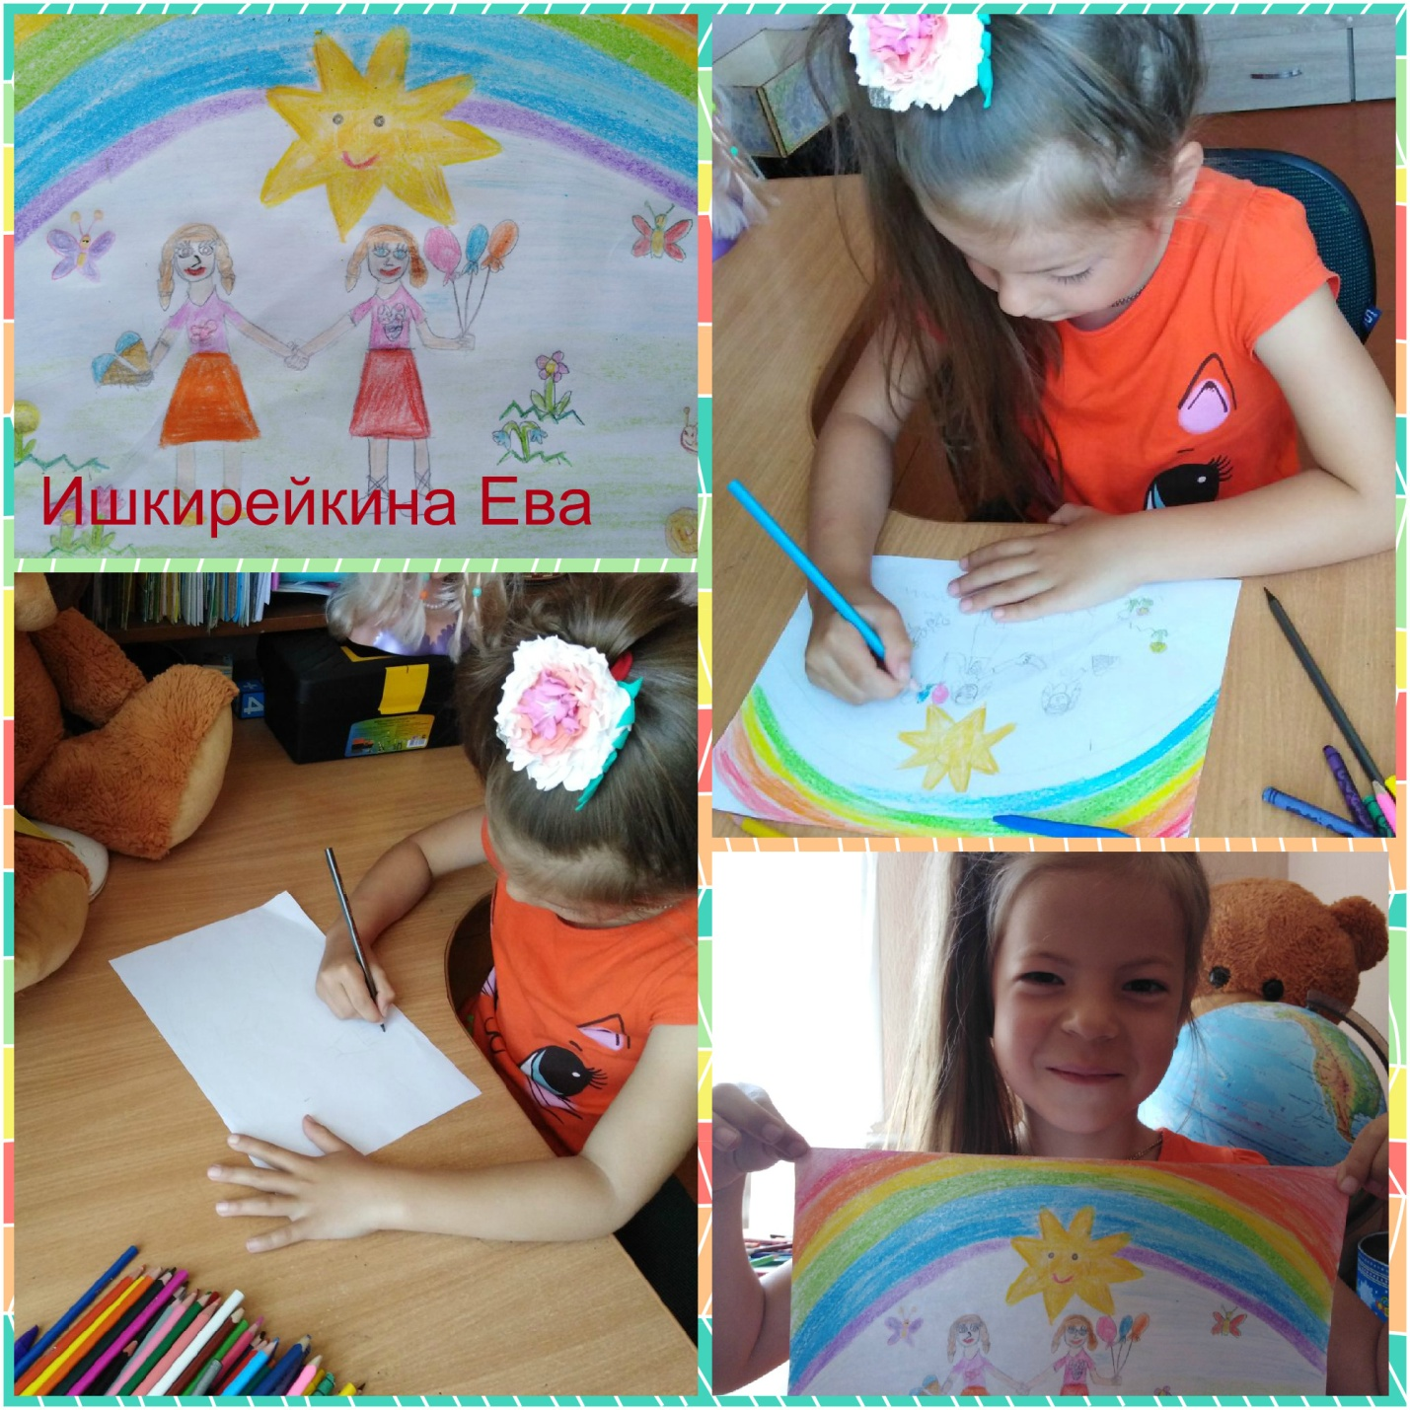

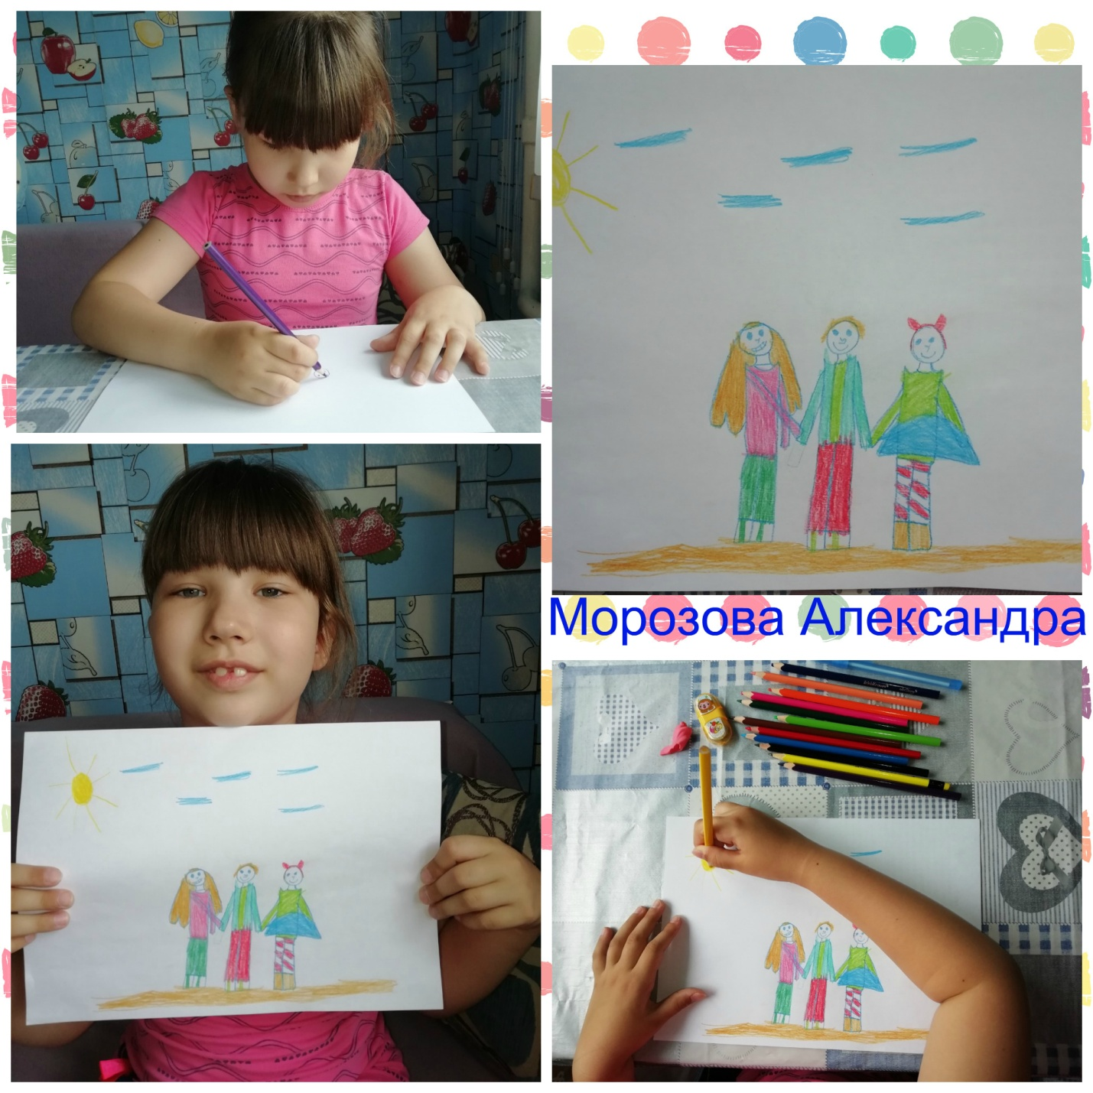

Чтение художественной литературы: Заучивание стихотворения Анастасии Парнюк «Дружба-это теплый ветер»
Программные задачи: Помочь детям запомнить выразительно, громко читать стихотворение. Развивать память и речь. Воспитывать интерес к художественным произведениям, дружеские взаимоотношения.

